BEFEKTETÉSI ALAPKEZELŐ ZRT.

panaszkezelési szabályzat

Hatályos: 2021. április 19. napjától

Jelen szabályzat a FINEXT Befektetési Alapkezelő Zártkörűen Működő Részvénytársaság (a továbbiakban: „Alapkezelő”) üzleti tevékenységével és üzemszerű tevékenységével kapcsolatos panaszügyek elbírálásának, kivizsgálásának és a panasz orvoslásának eljárási rendjét írja le.
A jelen szabályzat nyilvános, az az Alapkezelő székhelyén (1082 Budapest, Futó utca 43-45. VI. emelet) kifüggesztésre, valamint az Alapkezelő honlapján közzétételre kerül. Az Alapkezelő a fenti közzététellel a honlapján elérhetővé teszi a panasz benyújtásához a Magyar Nemzeti Bank által a honlapján közzétett nyomtatványokat (A Panaszkezelési Szabályzat MELLÉKLETEI). Az Alapkezelő köteles az ettől eltérő formában benyújtott írásbeli panaszt is befogadni.

1. Célkitűzés:
A szabályzat célja a törvényi megfelelésen kívül az, hogy az Alapkezelő megfelelően kezelje a felmerülő panaszokat, mivel a panaszügyek kapcsán keletkezett információk felhasználásával az Alapkezelő munkájának tökéletesítése, folyamatai gyorsabbá és hatékonyabbá tétele, szolgáltatásai színvonalának folyamatos javítása.

2. A szabályzat hatálya
- alanyi hatálya: az Alapkezelő valamennyi szervezeti egységére és alkalmazottjára,
- tárgyi hatálya: a természetes vagy jogi személy, jogi személyiség nélküli gazdasági társaság és egyéb gazdálkodó szervezetek által az Alapkezelő tevékenységével kapcsolatban a jelen szabályzat hatálybalépését követően szóban vagy írásban tett panasz és méltányossági kérelem kezelésének eljárási rendjére terjed ki.
A szabályzat tárgyi hatálya nem terjed ki azon ügyfélbejelentésre, észrevételre, javaslatra, információkérésre, amely az Alapkezelő általános működését érintik (pl. üzletszabályzat, nyitva tartást érintő kérdések), valamint azokra a szerződések szerinti követelésekre, amelyekhez kapcsolódóan az Ügyfél engedmény iránti kérelemmel fordul az Alapkezelőhöz.
- időbeni hatály: jelen szabályzat a 2019. március 1. napjától lép hatályba, és határozatlan ideig érvényes

A panasz és méltányossági ügyek kezelését érintő jogszabályok:
1997. évi CLV. törvény a fogyasztóvédelemről
2014. évi XVI. törvény a kollektív befektetési formákról és kezelőikről, valamint egyes pénzügyi tárgyú törvények módosításáról (Kbftv.)

A panaszkezelésért felelős terület
A Társaság mérete nem teszi lehetővé külön egység felállítását, így a megfelelési vezető felelős a jelen szabályzatban meghatározott panaszkezelésért. A Társaság biztosítja a panaszkezelést ellátó munkatársának pártatlanságát és elfogulatlanságát.

Fogalmak
Fogyasztó az önálló foglalkozásán és gazdasági tevékenységén kívül eső célok érdekében eljáró természetes személy.
Panasz: szóban (személyesen) vagy írásban természetes vagy jogi személytől és egyéb gazdálkodó szervezetek által jelzett, az Alapkezelő magatartásával, tevékenységével, vagy mulasztásával kapcsolatos nem szerződés szerinti teljesítéshez vagy szolgáltatáshoz, az ügyfélkiszolgálás nem megfelelő minőségéhez, gyorsaságához, nem pontos tájékoztatáshoz vagy az Alapkezelő termékével szemben felmerülő, illetve egyéb, a befektetési szolgáltatással összefüggő tevékenységhez kapcsolódó bejelentés, reklamáció melyben a panaszos konkrét egyértelmű igényt fogalmaz meg. Az Alapkezelő minden esetben a konkrét igény hiányában is határoz a panasz elfogadásáról vagy elutasításról.
Nem minősül panasznak, ha az ügyfél az Alapkezelőtől általános tájékoztatást, véleményt vagy állásfoglalást igényel, illetve a Forgalmazók által forgalmazott alapkezelői termékkel kapcsolatban kér piaci elemzést, teljesítményértékelést, vagy a termék speciális paramétereire vonatkozó felvilágosítást.
Lezárt panasznak minősül az a panaszügy, amelyet az Alapkezelő a jelen szabályzatban meghatározott 30 napos határidőn belül írásban vagy szóban – tekintettel a szóbeli panaszkezelés sajátosságaira – kezel és a panaszos számára érdemi választ ad:
1. Ha a Társaság a panaszt megalapozottnak tartja: a panaszos a felmerült estleges kárát/veszteségét megtéríti vagy a kifogásolt hibát kijavítja, helyrehozza vagy olyan megoldás kerül megfogalmazásra, amely lehetővé teszi az adott panaszra okot adó körülmény jövőbeni megszüntetését.
2. Ha az Alapkezelő a panaszt jogalap nélkülinek találja, azt megindokolja és elutasítja.
Az érdemi válaszadásnak mindkét esetben írásban kell megtörténnie tekintet nélkül a panasz megtételének a módjára.

3. Panaszfelvételi helyek
Panasz szóban, vagy írásban az 1. számú mellékletben található nyomtatvány használatával is megtehető:
- szóban az Alapkezelő székhelyén - (1082 Budapest, Futó utca 43-45. VI. emelet),
- írásban az Alapkezelő címére (1082 Budapest, Futó utca 43-45. VI. emelet), illetve e-mailben, a backoffice@finextfm.hu címre küldött levélben, valamint a +36-1-266-2154-es fax-számon
- telefonon az Alapkezelő panaszkezelésre nyitva álló ideje alatt a +36-1-266-2181-es telefonszámon. A telefonbeszélgetések rögzítésre kerülnek, a hatályos adatvédelmi jogszabályok előírásainak betartása mellett. Az Alapkezelő üzleti óráit a hatályos Üzletszabályzat tartalmazza, amely elérhető az Alapkezelő székhelyén (1082 Budapest, Futó utca 43-45. VI. emelet).
Az Alapkezelő által kezelt alapokra kibocsátott befektetési jegyek forgalmazásával kapcsolatos panaszbejelentés az adott alap forgalmazójánál tehető meg.

Az ügyintézés nyelve: magyar, lehetőség szerint azonban biztosítani kell az Ügyfél által beszélt és értett nyelven történő panaszügyintézést.

A panaszkezelésnek mindig udvariasnak és gyorsnak kell lennie, törekedni kell a panasz okának, indokának feltárására és ezt követően annak mielőbbi orvoslására.
Az Alapkezelő minden munkatársának kötelezettsége a nála panasszal jelentkező ügyfelet a megfelelő helyre irányítani.
A telefonon történő panaszkezelés esetén az Alapkezelő biztosítja az ésszerű várakozási időn belüli hívásfogadást és ügyintézést. Az Alapkezelő a telefonon közölt szóbeli panasz esetén az ügyfélszolgálati ügyintéző élőhangos, az indított hívás sikeres felépülésének időpontjától számított öt percen belüli bejelentkezése érdekében úgy köteles eljárni, ahogy az az adott helyzetben általában elvárható.
Az Ügyfél által tett valamennyi panasz kivizsgálása térítésmentesen, külön díj felszámolása nélkül kerül sor. A panaszok kivizsgálása mindig az összes vonatkozó körülmény figyelembevételével történik.
4. A panaszkezelési folyamatok leírása
4.1. A panaszkezelés folyamata
Az Ügyfél az Alapkezelő magatartására, tevékenységére vagy mulasztására vonatkozó panaszát bejelentheti:
- szóban
  - személyesen,
  - telefonon,
- írásban
  - postai úton,
  - telefaxon,
  - elektronikus levélben.

Az Alapkezelő a személyesen közölt szóbeli panaszt a székhelyén, (1082 Budapest, Futó utca 43-45. VI. emelet) cím alatt minden munkanap 9 órától 17 óráig fogadja.
Amennyiben az ügyfélnek a panaszkezelési helyen történő szóbeli panasza helyben, azonnal nem intézhető el a bejelentő teljes megelégedésére, bejelentését az 1. számú mellékletben megtalálható nyomtatvány felhasználásával jegyzőkönyvben rögzíteni kell.

A telefonon történő panaszok fogadására minden hétfőn 8-20 óráig, a hét többi munkanapján 9-17 óráig a +36-1-266-2181-es telefonszámon van lehetőség.

Az Alapkezelő az írásbeli panaszt az alábbi elérhetőségeken keresztül fogadja:
- az Alapkezelő székhelyén (1082 Budapest, Futó utca 43-45. VI. emelet) személyesen,
- postai úton a (1082 Budapest, Futó utca 43-45. VI. emelet) címen,
- a +36-1-266-2154-es számon telefaxon,
- a backoffice@finextfm.hu e-mail címen elektronikusan.
Az írásban benyújtott panasz esetén lehetőség szerint az elbíráláshoz szükséges, a panaszt alátámasztó dokumentumok másolatát is mellékelni kell a beadványhoz. Az írásbeli panasz az Ügyfél aláírásával érvényes. Az Ügyfél eljárhat meghatalmazott útján is. Amennyiben az Ügyfél meghatalmazott útján jár el, a meghatalmazást közokiratba vagy teljes bizonyító erejű magánokiratba kell foglalni.

Az Alapkezelő honlapján keresztül érkező, vagy e-mailen benyújtott panaszok esetében az Alapkezelő minden esetben bekéri a panaszos levelezési címét is és az e-mail útján való panaszkezelésre kizárólag akkor kerül sor, ha a panaszos postai elérhetőséget nem ad meg.

A telefonon közölt szóbeli panasz esetén fel kell hívni az ügyfél figyelmét, hogy panaszáról hangfelvétel készül. Az Alapkezelő a hangfelvételt 5 évig megőrzi. Az Ügyfél kérésére biztosított a hangfelvétel visszahallgatása, továbbá a hangfelvételről készített hitelesített jegyzőkönyv, vagy a hangfelvétel másolatának 15 napon belül történő térítésmentes átadása.
Az Alapkezelő a telefonon közölt panaszt legkésőbb a panasz beérkezését követő munkanapon a panasz felvevője e-mailben továbbítja az Alapkezelő megfelelési vezetőjének, aki az e-mail és a hangfelvétel visszahallgatása alapján jegyzőkönyvet vesz fel.

A panaszról felvett jegyzőkönyv (5. számú melléklet) az alábbiakat tartalmazza:
a) az ügyfél neve,
b) az ügyfél lakcíme, székhelye, illetve amennyiben szükséges, levelezési címe,
c) a panasz előterjesztésének helye, ideje, módja,
d) a panasszal érintett szolgáltató neve és címe
e) a panasz részletes leírása, az egyes panaszelemek elkülönítetten történő rögzítésével,
f) a panasszal érintett szerződés száma, ügytől függően ügyfélszám,
g) az ügyfél által bemutatott iratok, dokumentumok és egyéb bizonyítékok jegyzéke,
h) a jegyzőkönyv felvételének helye, ideje és
i) személyesen közölt szóbeli panasz esetén a jegyzőkönyvet felvevő személy és az ügyfél aláírása,

A szóbeli panaszt az Alapkezelő azonnal megvizsgálja, szükség szerint azonnal orvosolja az ügyfél által preferált módon (szóban vagy írásban). Amennyiben az Ügyfél a panasz kezelésével nem ért egyet, illetve amennyiben a panasz azonnali kivizsgálása nem lehetséges, az Alapkezelő a panaszról és az azzal kapcsolatos álláspontjáról jegyzőkönyvet vesz fel, valamint telefonon közölt panasz esetén megadja a panasz azonosítására szolgáló adatokat. A jegyzőkönyv egy másolati példányát a személyesen közölt szóbeli panasz esetén az ügyfélnek megküldi, egyebekben az írásbeli panaszra vonatkozó rendelkezések szerint jár el. Az Alapkezelő – a telefonon közölt szóbeli panasz esetén – a panasz azonnali kivizsgálása követelményének úgy is eleget tehet, hogy a hívás fogadása hangfelvétel rögzítésével történik. Ez esetben az Alapkezelő az Ügyfelet legkésőbb a következő munkanapon érdemi panaszkezelés céljából rögzített hangfelvétel alkalmazásával visszahívja. A visszahívásról készült hangfelvételt egy évig meg kell őrizni.

Az Alapkezelő folyamatosan, jól látható módon kommunikálja központi e-mail címét. Ezáltal lehetőséget nyújt ügyfeleinek egy újabb bejelentéstételi fórumra. Az így beérkező panaszokat első körben az Alapkezelő back office vezetője látja, akinek feladatai közé tartozik az Alapkezelő e-mail postaládájának figyelése. Az Alapkezelő back office vezetője kiválogatja a panasz kategóriába tartozó e-maileket, és továbbítja azokat az Alapkezelő megfelelési vezetője részére, illetve Igazgatósági tagnak szóló címzés esetén az Igazgatósági tag részére is.

A rögzített szóbeli panaszt, illetve az írásban érkező panaszleveleket minden esetben legkésőbb a következő munkanapon az Alapkezelő megfelelési vezetőjének kell eljuttatni. Ha az ügyfél bizonylattal, vagy egyéb irattal kiegészíti a bejelentését, akkor annak másolatát is csatolni kell a panaszbejelentéshez.
Az Alapkezelő megfelelési vezetője Excel-táblában rögzíti a panasszal kapcsolatos adatokat, majd továbbítja a bejelentés másolatát a panaszban érintett szervezeti egység vezetőjének, aki haladéktalanul megkezdi a kivizsgálást.
A megfelelési vezető szükség szerint frissíti a nyilvántartás tartalmát, és gondoskodik arról, hogy az Alapkezelő panaszügyi nyilvántartása mindenkor az aktuális állapotoknak megfelelő helyzetet mutassa.

A Társaság a panaszkezelés során igyekszik a legrövidebb határidők betartásával, a vonatkozó jogszabályi alapon kivizsgálni és annak alapján orvosolni vagy elutasítani a konkrét panaszt. A kivizsgálást folytató szervezeti egység a rendelkezésre álló információk alapján állapítja meg a valóságos tényállást. Amennyiben a panasz kivizsgálásához az Alapkezelőnek az Ügyfélnél rendelkezésre álló további információra van szüksége, haladéktalanul felveszi az Ügyféllel a kapcsolatot, és beszerzi azt.
A Társaság a panaszügyben hozott érdemi döntését pontosan, közérthető és egyértelmű indokolással látja el, és azt írásba foglalva továbbítja a panaszos részére.
Az Alapkezelő a panasszal kapcsolatos indokolással ellátott álláspontját elektronikus úton (a panasz előterjesztésére igénybe vettel megegyező csatornán) küldi meg, amennyiben a panasz az Ügyfél által bejelentett és az Alapkezelő által nyilvántartott elektronikus levelezési címről vagy az Alapkezelő által üzemeltetett, kizárólag az Ügyfél által hozzáférhető internetes portálon keresztül került megküldésre, és az Ügyfél eltérően nem rendelkezik.
Az Alapkezelő a panasszal kapcsolatos indokolással ellátott álláspontját a panasz közlését követő 30 naptári napon belül megküldi az Ügyfélnek. Az Alapkezelő a válaszát oly módon küldi meg az Ügyfél részére, amely alkalmas annak megállapítására, hogy az Alapkezlő a küldeményt kinek a részére és milyen értesítési címre küldte meg, emellett kétséget kizáróan igazolja a küldemény elküldésének tényét és időpontját is.
Az Alapkezelő a panasz kivizsgálását követően válaszában részletesen kitér a panasz teljes körű kivizsgálásának eredményére, a panasz rendezésére vagy megoldására vonatkozó intézkedésre, illetve a panasz elutasítása esetén az elutasítás indokára, valamint a válasz – szükség szerint – tartalmazza a panasz tárgyára vonatkozó szerződési feltétel, illetve szabályzat, alapszabály pontos szövegét. Az Alapkezelő a választ közérthetően fogalmazza meg.
Ha az Ügyfél a korábban előterjesztett, az Alapkezelő által elutasított panaszával azonos tartalommal ismételten panaszt terjeszt elő, és az Alapkezelő a korábbi álláspontját fenntartja, akkor az Alapkezelő a válaszadási kötelezettségét a korábbi válaszlevelére történő hivatkozással, valamint a panasz elutasítása esetén nyújtandó tájékoztatás megadásával is teljesítheti.

Amennyiben az ügyfél panasza:
- Nem jogos: a szervezeti egység az ügyfelet írásban, indoklással ellátva értesíti, egyben másolatot küld a megfelelési vezető részére, aki azt a bejelentéshez csatolja, és a nyilvántartásbana válaszlevél leglényegesebb információit rögzíti. Ebben az esetben a panaszos tájékoztatandó az egyéb jogorvoslati lehetőségekről azok igénybevételének határidejével együtt.
- Jogos: a szervezeti egység vezetője intézkedik a jogos észrevételhez, panaszhoz kapcsolódóan a korrekció érdekében, és egyidejűleg a panasz bejelentőjét írásban tájékoztatja a kivizsgálás eredményéről, a jogos észrevételekhez kapcsolódó korrekciókról, intézkedésekről. A tájékoztatás másolatát egyidejűleg továbbítja a megfelelési vezető részére, aki azt a bejelentéshez csatolja és a nyilvántartásban a válaszlevél leglényegesebb információit, valamint a kapcsolódó korrekciókat rögzíti.

Az Alapkezelő a fogyasztónak minősülő ügyfelet a panasz elutasítása esetén tájékoztatja arról, hogy álláspontja szerint a panasz
a) a szerződés létrejöttével, érvényességével, joghatásaival és megszűnésével, továbbá szerződésszegéssel és annak joghatásaival kapcsolatos jogvita rendezésére vagy
b) a Magyar Nemzeti Bankról szóló törvényben meghatározott fogyasztóvédelmi rendelkezések megsértésének kivizsgálására
irányult.
Ha az Alapkezelő szerint a panasz a fenti bekezdés a) és b) pontját is érinti, akkor a fogyasztónak minősülő ügyfelet tájékoztatnia kell arról, hogy a panaszban foglaltak mely része tartozik az a), illetve a b) pont körébe.
Az Alapkezelő a fogyasztónak minősülő ügyfél kérése esetén az MNB honlapján a Pénzügyi Békéltető Testület eljárásának, illetve az MNB fogyasztóvédelmi ellenőrzési eljárásának kezdeményezésére irányuló kérelem benyújtásához közzétett formanyomtatványokat (a továbbiakban: formanyomtatványok) költségmentesen, haladéktalanul megküldi.
Az Alapkezelő a fogyasztónak minősülő ügyfél panasza elutasítása esetén a válaszában feltünteti a Pénzügyi Békéltető Testület székhelyét, telefonos és internetes elérhetőségét, levelezési címét, valamint a Magyar Nemzeti Bank Pénzügyi Fogyasztóvédelmi Központjának levelezési címét, telefonszámát, továbbá a formanyomtatványok elektronikus elérhetőségét, tájékoztatást ad továbbá arról, hogy a fogyasztó kérheti ezen formanyomtatványok Alapkezelő általi költségmentes megküldését, megjelölve a formanyomtatványok megküldésére vonatkozó fogyasztói igény előterjesztésére szolgáló szolgáltatói telefonszámot, elektronikus levelezési és postai címet.

A panaszkezelés előírásszerű működését az Alapkezelő megfelelési vezetője folyamatosan ellenőrzi, azaz minden panasz esetén folyamatosan vizsgálja a válaszadás menetét. Az eredményekről rendszeres kiértékelést küld a vezérigazgatónak.

Amennyiben az ügyfél a közvetlenül az Alapkezelőnek írt bejelentését egyidejűleg más fórumoknak is megküldi, és azokat az elintézést követően az Alapkezelő szintén megkapja, úgy az elintézésre hivatkozva minden levelet ismételten is meg kell válaszolni, és másolatban el kell küldeni a már korábban megírt választ is.
Ha a panasz lezárása előtt más fórumról is megérkezik a panasz, a válaszlevélben fel kell tüntetni, hogy még milyen fórumokról kapta meg az Alapkezelő a bejelentést.

4.2. Adatkezelés
Az Alapkezelő a panaszokról, valamint az azok rendezését, megoldását szolgáló intézkedésekről a 6. sz. mellékletnek megfelelő nyilvántartást vezet.
A nyilvántartás tartalmazza:
- az ügyfél/befektető nevét/cégnevét,
- az ügyfél/befektető székhelyét/levelezési címét,
- az ügyfél/befektető telefonszámát,
- az ügyfél/befektető email címét (ha elektronikus levélben vár választ),
- a panasz leírását, a panasz tárgyát képező esemény vagy tény megjelölésével,
- a panaszos igényét,
- a panasz benyújtásának időpontját,
- a panasz kivizsgálásával foglalkozó ügyintéző nevét,
- a panasz rendezésére vagy megoldására szolgáló intézkedés leírását, elutasítás esetén annak indokát,
- az intézkedés teljesítésének határidejét
- a végrehajtásért felelős személy megnevezését, munkakörét, továbbá
- a panaszra adott válaszlevél postára adásának – elektronikus úton megküldött válasz esetén az elküldés – dátumát.

Az Alapkezelő a panaszokról vezetett nyilvántartás alapján a panaszokat nyomon követi és
- észszerű időközönként azokat témájuk szerint csoportosítja,
- a panasz okát képező tényeket és eseményeket feltárja, azonosítja,
- megvizsgálja, hogy a b) pontban rögzített tények és események hatással lehetnek-e más eljárásra, termékre vagy szolgáltatásra,
- eljárást kezdeményez a feltárt, b) pontban rögzített tények és események korrekciójára, és
- összefoglalja az ismétlődő vagy rendszerszintű problémákat, jogi kockázatokat.

Az Alapkezelő a panaszt és az arra adott választ 5 évig őrzi meg. Az Alapkezelő a telefonos panaszbejelentés esetén a rögzített hangfelvételt 5 évig őrzi meg.

Az Alapkezelő gondoskodik a nyilvántartásban bejegyzett személyes adatok bizalmas, az információs önrendelkezési jogról és információszabadságról szóló 2011. évi CXII. törvénynek megfelelő kezeléséről. A panasz elintézése után az Alapkezelő törli, vagy egyedi azonosításra alkalmatlanná teszi a nyilvántartásban és egyéb kapcsolódó dokumentumokban a panaszos személyes adatait.

A panaszkezelés során az Alapkezelő különösen a következő adatokat kérheti a panaszostól:
- neve
- szerződésszám, ügyfélszám,
- lakcíme, székhelye, levelezési címe,
- telefonszáma,
- értesítés módja,
- panasszal érintett termék vagy szolgáltatás,
- panasz leírása, oka,
- a panaszos igénye
- a panasz alátámasztásához szükséges, a panaszos birtokában lévő olyan dokumentumok másolata, amely a szolgáltatónál nem áll rendelkezésre,
- meghatalmazott útján eljáró ügyfél esetében érvényes meghatalmazás és
- a panasz kivizsgálásához, megválaszolásához szükséges egyéb adat.
5. Jogorvoslat
5.1 Amennyiben az Ügyfél számára az Alapkezelő álláspontja nem elfogadható, továbbá a panasz elutasítása vagy a panasz kivizsgálására előírt 30 napos törvényi válaszadási határidő eredménytelen eltelte esetén a fogyasztónak minősülő ügyfél a panasza jellege szerint az alábbi hatóságokhoz, testületekhez fordulhat:

• Pénzügyi Békéltető Testület
(telefonszám: +36-80-203-776; e-mail: ugyfelszolgalat@mnb.hu levelezési cím: 1525 Bp., BKKP Pf.: 172.; ügyfélszolgálati cím: 1013 Bp., Krisztina krt. 39.; honlap: http://www.mnb.hu/bekeltetes)
Hatáskörébe tartozik a fogyasztó és az Alapkezelő között – a nyújtott szolgáltatásokkal kapcsolatban – a szerződés létrejöttével, érvényességével, joghatásaival és megszűnésével, továbbá a szerződésszegéssel és annak joghatásaival kapcsolatos jogviták bírósági eljáráson kívüli rendezése.
A Pénzügyi Békéltető Testület eljáró tanácsa egyezség hiányában akkor is kötelezést tartalmazó határozatot hozhat, ha a szolgáltató alávetési nyilatkozatot nem tett, de a kérelem megalapozott és a fogyasztónak minősülő ügyfél érvényesíteni kívánt igénye – sem a kérelemben, sem a kötelezést tartalmazó határozat meghozatalakor – nem haladja meg az egymillió forintot.

• Magyar Nemzeti Bank Pénzügyi Fogyasztóvédelmi Központ
(telefon: 06-80- 203-776; e-mail: ugyfelszolgalat@mnb.hu; levelezési cím: 1534 Bp., BKKP Pf.: 777; ügyfélszolgálati cím: 1013 Bp., Krisztina krt. 39.; honlap: http://www.mnb.hu/fogyasztovedelem/elerhetosegek)

Az MNB-ről szóló törvény szerinti fogyasztóvédelmi rendelkezések megsértése esetén az Ügyfél a Magyar Nemzeti Banknál, mint felügyeleténél (továbbiakban: ’Felügyelet’) fogyasztóvédelmi eljárást kezdeményezhet. A Felügyelet hatáskörébe tartozik a gazdasági versenyt nem érintő ügyekben történő eljárás a pénzügyi szervezetek vonatkozásában, e szervezetek jogszabályba, belső szabályzatba, illetve a Felügyelet határozatába ütköző magatartásban megnyilvánuló jogsértés esetén, valamint a tisztességtelen kereskedelmi gyakorlat tilalmába ütköző magatartás esetén.

• Illetékes bíróság
Hatáskörébe tartozik a fogyasztó és az Alapkezelő között – a nyújtott szolgáltatásokkal kapcsolatban – létrejött szerződés létrejöttével, érvényességével, joghatásaival és megszűnésével, továbbá a szerződésszegéssel és annak joghatásaival kapcsolatos jogvita rendezése.
A fogyasztónak minősülő ügyfél a panasz elutasítása vagy a panasz kivizsgálására előírt 30 naptári napos törvényi válaszadási határidő eredménytelen eltelte esetén a Magyar Nemzeti Bank Pénzügyi Fogyasztóvédelmi Központ, illetve a Pénzügyi Békéltető Testület előtt megindítható eljárás alapjául szolgáló kérelem nyomtatvány (2-4. számú mellékletek) megküldését kérheti, amelyről a panasz elutasítása esetén az Alapkezelő külön is tájékoztatja a fogyasztónak minősülő ügyfelet.

A fogyasztónak nem minősülő ügyfél a panasz elutasítása vagy a panasz kivizsgálására előírt 30 naptári napos törvényi válaszadási határidő eredménytelen eltelte esetén a szerződés létrejöttével, érvényességével, joghatásaival és megszűnésével, továbbá a szerződésszegéssel és annak joghatásaival kapcsolatos jogvitája rendezése érdekében bírósághoz fordulhat.

A jelen pontban írt különböző testületek és hatóságok, illetve bíróságok igénybevételével, részletes eljárási szabályaival, eljárási költségeivel kapcsolatos információk tekintetében az eljáró testületek, hatóságok, illetve bíróságok adnak felvilágosítást.

Panaszkezelési Szabályzat MELLÉKLETEI
- számú melléklet
A Pénzügyi szervezethez (bankhoz, biztosítóhoz, stb.) benyújtandó PANASZ
Pénzügyi szervezettel kapcsolatos viták rendezésére

Panasszal érintett pénzügyi szervezet
Név:

Felek adatai
Ügyfél
Név:

Szerződésszám/ügyfélszám:

Lakcím/székhely/levelezési cím:

Telefonszám:

Értesítés módja (levél, email):

Csatolt dokumentumok (pl. számla, szerződés, képviselő meghatalmazása)

Panaszügyintézés helye (pl. fióktelep, központ, székhely, közvetítő):*

*személyesen tett panasz esetén
- Ügyfél panasza és igénye

Panasztétel időpontja a pénzügyi szervezetnél (személyesen tett panasz esetén):

[A pénzügyi szervezetnek megküldött panaszt célszerű tértivevényes és ajánlott küldeményként postázni. A panasszal érintett szervezetnek az írásbeli panasz kézhezvételét követően 30 nap, pénzforgalmi szolgáltatással összefüggő írásbeli panasz esetén 15 munkanap áll rendelkezésére, hogy az ügyet érdemben megvizsgálja és a panasszal kapcsolatos álláspontját, illetve intézkedéseit indoklással ellátva az ügyfélnek írásban megküldje. Ha a pénzforgalmi szolgáltatással összefüggő panasz valamennyi eleme a szolgáltatón kívül álló okból 15 munkanapon belül nem válaszolható meg, a szolgáltató ideiglenes választ küld az ügyfélnek, amely az érdemi válasz késedelmének okait, valamint a végső válasz határidejét is tartalmazza. A szolgáltató általi végső válasz megküldésének határideje ugyanakkor nem lehet későbbi, mint a panasz közlését követő 35. munkanap.]
Panaszolt szolgáltatástípus (pl. lakáshitel, KGFB):

Panasz oka:

- Nem nyújtottak szolgáltatást
- Nem a megfelelő szolgáltatást nyújtották
- Késedelmesen nyújtották a szolgáltatást
- A szolgáltatást nem megfelelően nyújtották
- A szolgáltatást megszüntették
- Kára keletkezett
- Nem volt megelégedve az ügyintézés körülményeivel
- Téves tájékoztatást nyújtottak
- Hiányosan tájékoztatták
- Díj/költség/kamat változtatásával nem ért egyet
- Járulékos költségekkel nem ért egyet
- Egyéb szerződéses feltételekkel nem ért egyet
- Kártérítés összegével nem ért egyet
- A kártérítést visszautasították
- Nem megfelelő kártérítést nyújtottak
- Szerződés felmondása
- Egyéb panasza van

Egyéb típusú panasz megnevezése:

- A panasz részletes leírása:

[Kérjük egyes kifogásainak elkülönítetten történő rögzítését annak érdekében, hogy a panaszában foglalt minden kifogás kivizsgálásra kerüljön.]

Kelt:

Aláírás:

- számú melléklet
Ön abban az esetben fordulhat kérelemmel a Magyar Nemzeti Bankhoz, ha az alábbi feltételek mindegyike együttesen teljesül:

- Ön fogyasztó, azaz gazdasági vagy szakmai tevékenységi körén kívül eső célból vesz/vett igénybe pénzügyi szolgáltatást, vagyis tipikusan magánszemélyként veszi igénybe a szolgáltatást,
- közvetlenül a pénzügyi szolgáltatónál már megkísérelte a vita rendezését (panaszt nyújtott be a szolgáltatóhoz), sikertelenül,
- a pénzügyi szolgáltató jogszerűtlenül vagy megtévesztő módon járt el Önnel szemben,
- nem telt el öt év a jogsértés bekövetkezése óta,
- kérelméhez csatolta a pénzügyi szolgáltatóhoz benyújtott panasz, illetve a panaszra kapott válasz másolatát,
- meghatalmazott útján történő eljárás esetén csatolta az eredeti meghatalmazást,
- kérelmét aláírta, pontos lakcímét közölte.

A Magyar Nemzeti Bankhoz
címzett
FOGYASZTÓI KÉRELEM
Kérjük, hogy a csillaggal jelölt mezőket mindenképp töltse ki, és írja alá kérelmét, továbbá csatolja az ügyre vonatkozó iratok másolatát!
Kérjük, hogy kérelmét a következő címre küldje:
Magyar Nemzeti Bank
1534 Budapest, BKKP Postafiók: 777.
*Név:

*Lakcím:

Telefon:

Fax:

E-mail:

*Az érintett pénzügyi szolgáltató (pl. bank, biztosító):

Szolgáltatástípus (pl. lakáshitel, KGFB):

*A pénzügyi szolgáltatóval közölt panasz igazolása
A panasz pénzügyi szolgáltatóval történő közlésének időpontja:
A panasz pénzügyi szolgáltatóval való közlésének módja: | telefonon személyesen írásban
A panaszra a pénzügyi szolgáltató által adott válasz időpontja:

*Kérjük, hogy kérelméhez csatolja az Ön által a pénzügyi szolgáltatóval közölt panasz igazolását alátámasztó dokumentum másolatát és a pénzügyi szolgáltató erre adott válaszát!

Az érintett pénzügyi szolgáltatónál az Ön azonosítására szolgáló egyéb adat
(pl. bankszámlaszám, szerződésszám):
*A Magyar Nemzeti Bankhoz előterjesztett kérelme:

Kelt:

aláírás

Melléklet!

Mit kell tudni a Magyar Nemzeti Bankhoz címzett

fogyasztói kérelemről?

Mielőtt kérelmét benyújtaná a Magyar Nemzeti Bankhoz (MNB), tanulmányozza át az alábbiakat!

Az alábbi tájékoztatás segítséget nyújt az MNB-hez címzett kérelem kitöltéséhez.
- Vitáját ELSŐKÉNT MINDEN ESETBEN a pénzügyi szolgáltatóval kísérelje meg rendezni! Ebben segíthet az MNB honlapján található „Fogyasztói panasz szolgáltatónak” elnevezésű formanyomtatvány, amelyet a Fogyasztóvédelem – Pénzügyi panasz – Formanyomtatványok elérési útvonalon talál meg.
(www.mnb.hu/fogyasztovedelem/penzugyi-panasz#formanyomtatvanyok)

A panasz az ügyfél reklamációja a pénzügyi szolgáltatóval szemben, amelyet közvetlenül a szolgáltatóhoz kell benyújtani! A szolgáltató az írásbeli panasszal kapcsolatos, indokolással ellátott álláspontját a panasz közlését követő 30 napon, pénzforgalmi szolgáltatással (ld. a lap alján) összefüggő írásbeli panasz esetén 15 munkanapon belül küldi meg. Amennyiben a szolgáltatón kívül álló okból kifolyólag a pénzforgalmi szolgáltatással összefüggő panasz egyetlen eleme sem válaszolható meg 15 munkanapon belül, a szolgáltató ideiglenes választ küld, amely az érdemi válasz késedelmének okait, valamint a végső válasz határidejét is tartalmazza. A végső válasz megküldésének határideje ugyanakkor nem lehet későbbi, mint a panasz közlését követő 35. munkanap.
Fontos, hogy kérelmével kizárólag abban az esetben fordulhat az MNB-hez, ha a pénzügyi szolgáltatónál már megkísérelte a vita rendezését, és
- panaszára a pénzügyi szolgáltató 30 napon belül nem válaszolt, vagy
- panaszát nem megfelelően vizsgálták ki (pl.: panaszára nem érdemi, vagy nem teljes körű választ kapott), vagy
- sérelmezi a kapott választ, mivel úgy ítéli meg, hogy a pénzügyi szolgáltató Önnel szemben tanúsított magatartása, mulasztása, eljárása, tevékenysége jogsértő vagy megtévesztő.
Pénzforgalmi szolgáltatással összefüggő panasz esetén Ön akkor fordulhat az MNB-hez, ha a szolgáltató az írásbeli panasz közlését követő
- 15 munkanapon belül egyáltalán nem válaszol és ideiglenes választ sem ad, illetőleg
- 35 munkanapon belül nem küld végső választ a panasszal kapcsolatban.
- Amennyiben ezek után az MNB-hez kíván fordulni, kérjük, hogy az érdemi ügyintézés érdekében a pénzügyi szolgáltatóval szembeni panasza és a panaszra kapott válasz másolatát minden esetben csatolja az MNB-hez benyújtandó kérelméhez! Ha panaszára a pénzügyi szolgáltató nem válaszolt, kérjük, kérelmében e tényt is jelezze!
- Az MNB-hez csak fogyasztók fordulhatnak. Fogyasztó az a személy, aki önálló foglalkozásán vagy gazdasági tevékenységén kívül eső célok érdekében jár el, köt szerződést, vesz igénybe pénzügyi szolgáltatást.
- Fogyasztói kérelmét minden esetben lássa el saját kezű aláírásával, és tüntesse fel lakcímét! Amennyiben meghatalmazott útján kíván eljárni, úgy a kérelemhez csatolnia kell az Ön által meghatalmazott személy részére adott eredeti meghatalmazást.
- A jogszabály szerint az MNB-hez fordulni csak a sérelmezett jogsértés bekövetkezését követő 5 éven belül van lehetőség. Amennyiben a sérelmezett jogsértés folyamatos, úgy e határidő a sérelmezett magatartás megszüntetésekor kezdődik.
- A kérelme alapján indított eljárás ügyintézési határideje 6 hónap. Az eljárási határidőbe nem számít bele a pénzügyi szolgáltatótól történő információkérés, valamint a hiánypótlás időtartama, így ezen időtartamok az eljárás határidejét meghosszabbítják.
Az MNB-hez többek között akkor fordulhat kérelemmel, ha úgy ítéli meg, hogy:
- a pénzügyi szolgáltató panaszát nem a jogszabályban előírt módon kezelte, vizsgálta ki,
- a pénzügyi szolgáltató valamely jogszabályban előírt tájékoztatási kötelezettségének nem tett eleget,
- a pénzügyi szolgáltató tisztességtelen kereskedelmi gyakorlatot folytatott Önnel szemben, pl.: téves tájékoztatást adott Önnek, megtévesztette Önt.

- Fontos, hogy az MNB egyedi szerződéses jogviták esetén nem tud hatóságként eljárni, ezért a pénzügyi tárgyú szerződéses jogviszony létrejöttével és teljesítésével kapcsolatos vitája rendezése érdekében — a bírósági eljárás helyett — az MNB által működtetett Pénzügyi Békéltető Testülethez is fordulhat. Ebben az esetben kérjük, hogy kérelmét a Pénzügyi Békéltető Testületnek címezze: „Magyar Nemzeti Bank Pénzügyi Békéltető Testület”, levélcím: H-1525 Budapest BKKP Pf.:172.

- Tájékoztatjuk továbbá, hogy polgári jogi jogvita esetén bírósághoz is fordulhat.

Az MNB szervezeti keretein belül működő, független Pénzügyi Békéltető Testület járhat el, ha például a pénzügyi szolgáltató:
- idő előtt felmondta a szerződést,
- olyan többletköltséget számolt fel az ügyfél terhére, amelyet a szerződés, az általános szerződési feltételek, a hirdetmény vagy kondíciós lista nem tett számára lehetővé,
- szerződésszegése kárt okozott,
- biztosítási esemény bekövetkezését vitatja.

Kizárólag a bíróság járhat el például a Központi Hitelinformációs Rendszerbe (KHR) kerülés jogalapjával kapcsolatos jogvita esetén.

3. számú melléklet
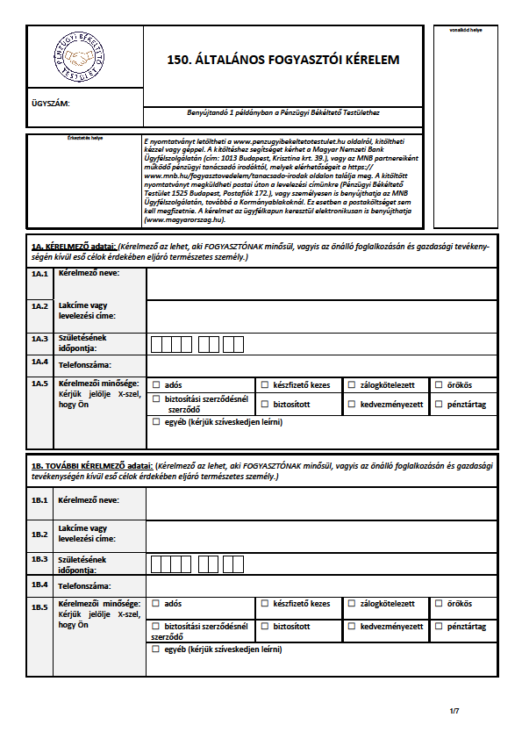

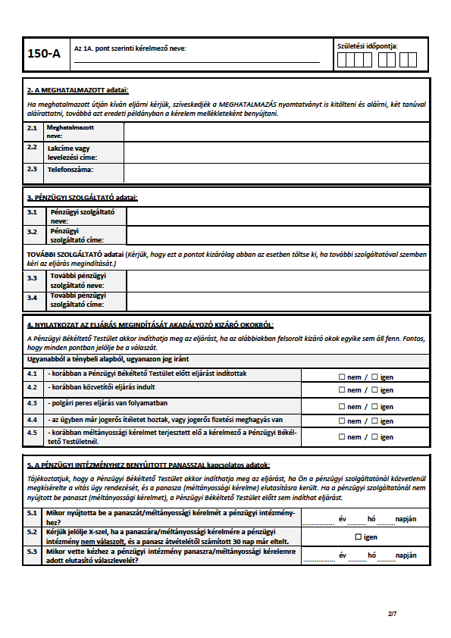
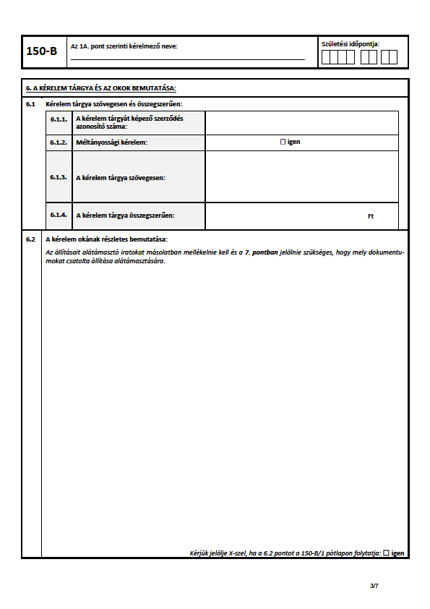

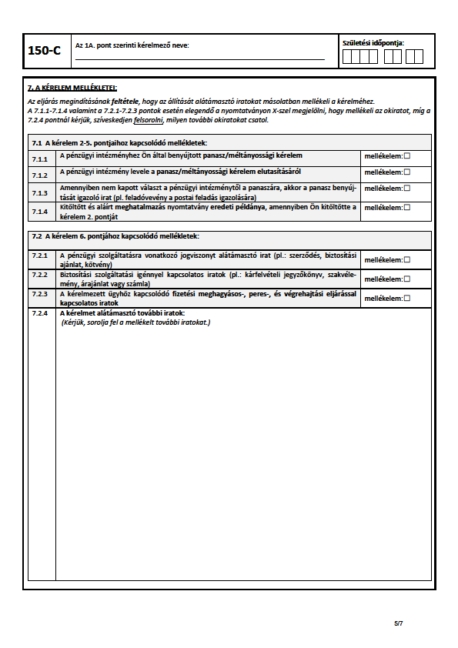
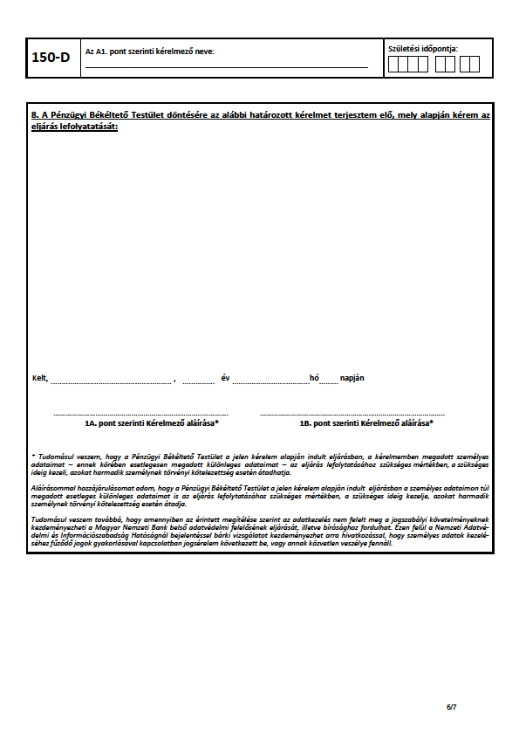
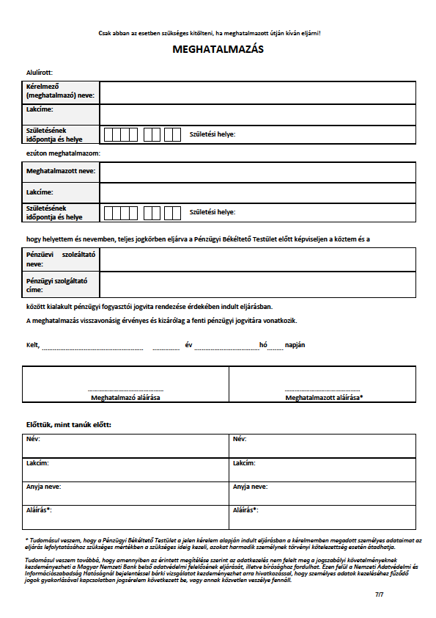

4.számú melléklet
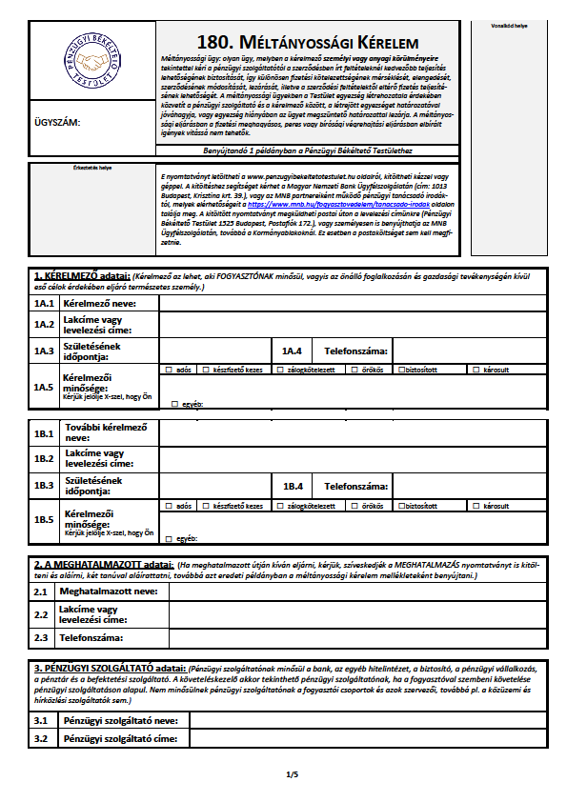
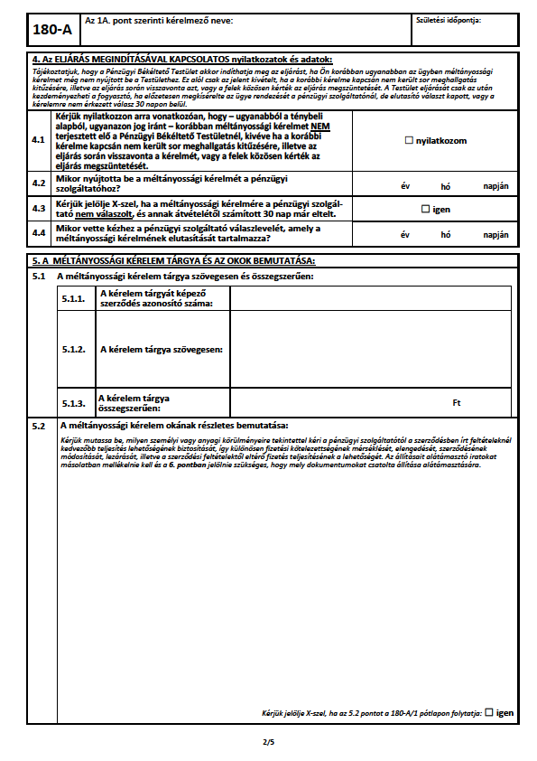
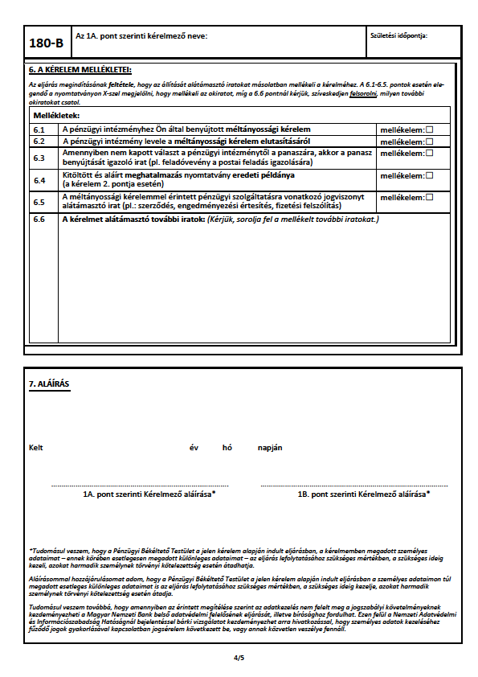
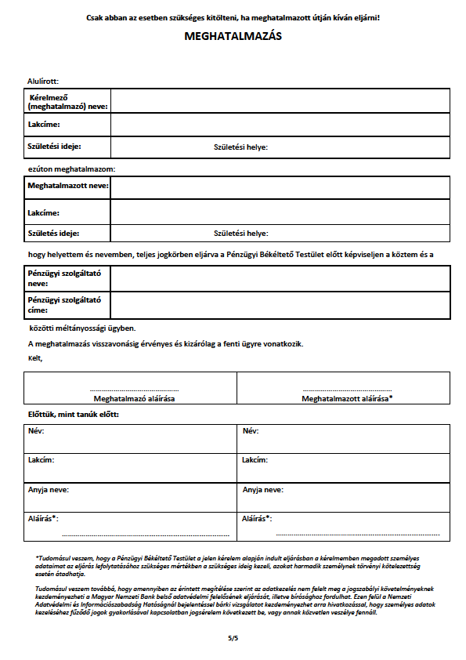

5. számú melléklet
JEGYZŐKÖNYV
Panasz benyújtásának felvételéről
személyesen vagy telefonon közölt panaszügyek esetében

A jegyzőkönyv felvételre került a FINEXT Befektetési Alapkezelő Zártkörűen Működő Részvénytársaság (székhely: 1082 Budapest, Futó utca 43-45. VI. emelet., a továbbiakban: Társaság, mint szolgáltató) által.

A jegyzőkönyv felvételén jelen vannak:
Társaság részéről: ___________________________________(munkatárs neve)
Ügyfél neve: | __________________________________________________
Ügyfél címe/székhelye: | __________________________________________________
Ügyfél levelezési címe: | __________________________________________________
MIFID kategóriája:

- Panasz benyújtásának módja: személyesen/telefonon

- A jegyzőkönyv felvételének pontos időpontja: (év/hónap/nap/óra/perc/másodperc)

- A szolgáltatás típusa, mellyel kapcsolatban a panaszt az ügyfél megteszi:

- A szerződés száma, ügytől függően ügyfélszám, mellyel kapcsolatban a panaszt az ügyfél benyújtotta:

- A panasz részletes leírása:

- Az ügyfél által benyújtott dokumentumok felsorolása (fénymásolatot csatolni szükséges!)

- Panaszkezelőnek továbbításra került: (év/hónap/nap/óra/perc/másodperc)

Kelt: (év/hónap/nap/óra/perc/másodperc)
Aláírások:

Jegyzőkönyvet felvevő aláírása |  | Ügyfél aláírása (személyes közlés esetén)
Dátum: _________________________ |  | Dátum: _________________________

Jegyzőkönyv hitelesítője (felettes) |  | Panaszkezelő aláírása a jegyzőkönyv átvételekor
Dátum: _________________________ |  | Dátum: _________________________

6. számú melléklet
Panasznyilvántartás
Sorszám | Ügyfél/befektető neve/cégneve | Ügyfél/befektető székhelye / levelezési címe, | Ügyfél/befektető telefonszáma | Ügyfél/befektető email címe | Panasz leírása (tárgyát képező esemény, tény megjelölése, dokumentumhivatkozás | Panaszos igénye | Panasz benyújtásának/ rögzítésének időpontja | Kivizsgáló ügyintéző neve | Panasz rendezésére vagy megoldására szolgáló intézkedés leírása, elutasítás esetén annak indoka | Intézkedés teljesítésének határideje | Végrehajtásért felelős személy neve, munkaköre | Válasz időpontja (postázás/ email dátuma) | Egyéb feljegyzés

Pénzforgalmi szolgáltatások: 1) fizetési számlára történő készpénzbefizetést lehetővé tevő szolgáltatás, valamint a fizetési számla vezetéséhez szükséges összes tevékenység; 2) fizetési számláról történő készpénzkifizetést lehetővé tevő szolgáltatás, valamint a fizetési számla vezetéséhez szükséges összes tevékenység; 3) fizetési műveletek fizetési számlák közötti teljesítése és 4) ugyanez a művelet akkor is, ha a fizetési művelet teljesítése a pénzforgalmi szolgáltatást igénybe vevő ügyfél rendelkezésére álló hitelkeretből történik; 5) készpénzhelyettesítő fizetési eszköz – ide nem értve a csekket és az elektronikus pénzt – kibocsátása, valamint fizetési műveletek elfogadása; 6) készpénzátutalás; 7) fizetéskezdeményezési szolgáltatás; 8) számlainformációs szolgáltatás
aláhúzandó

